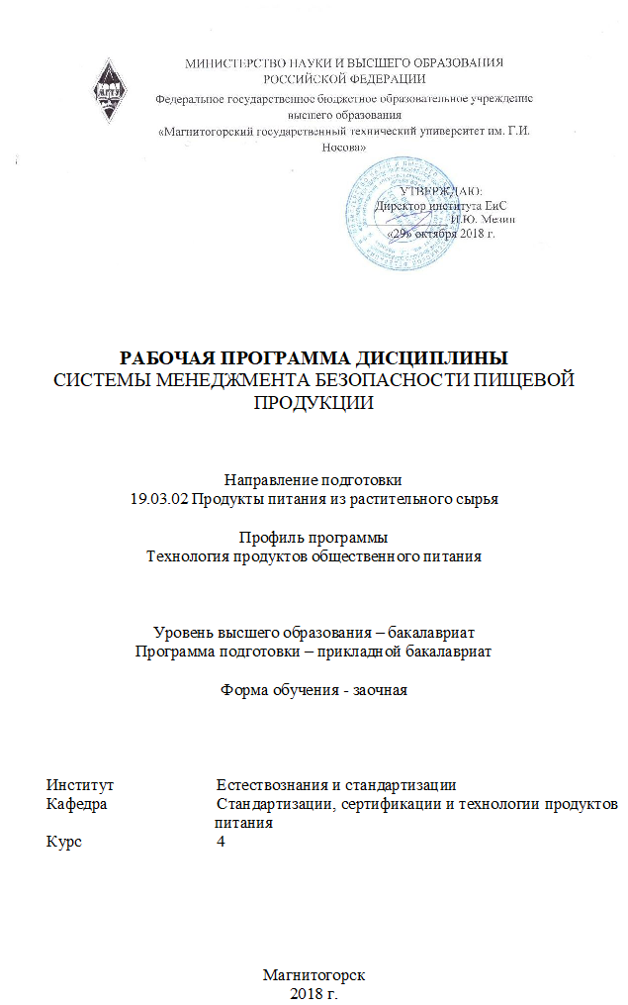
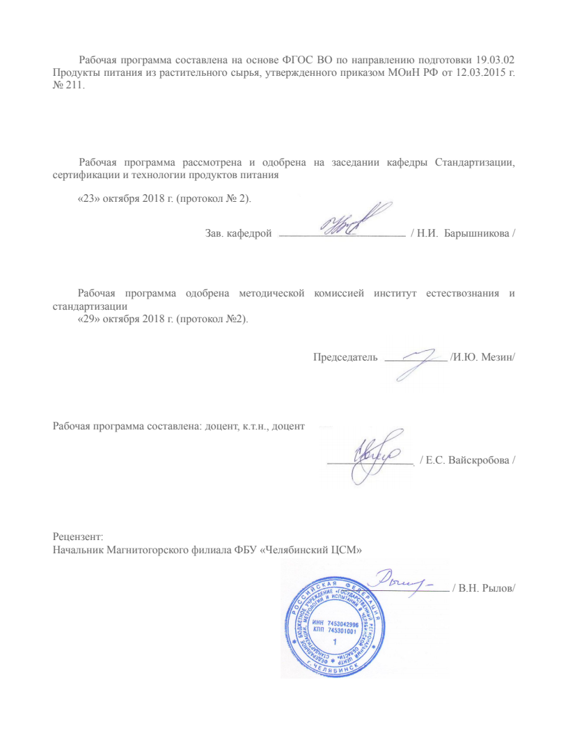
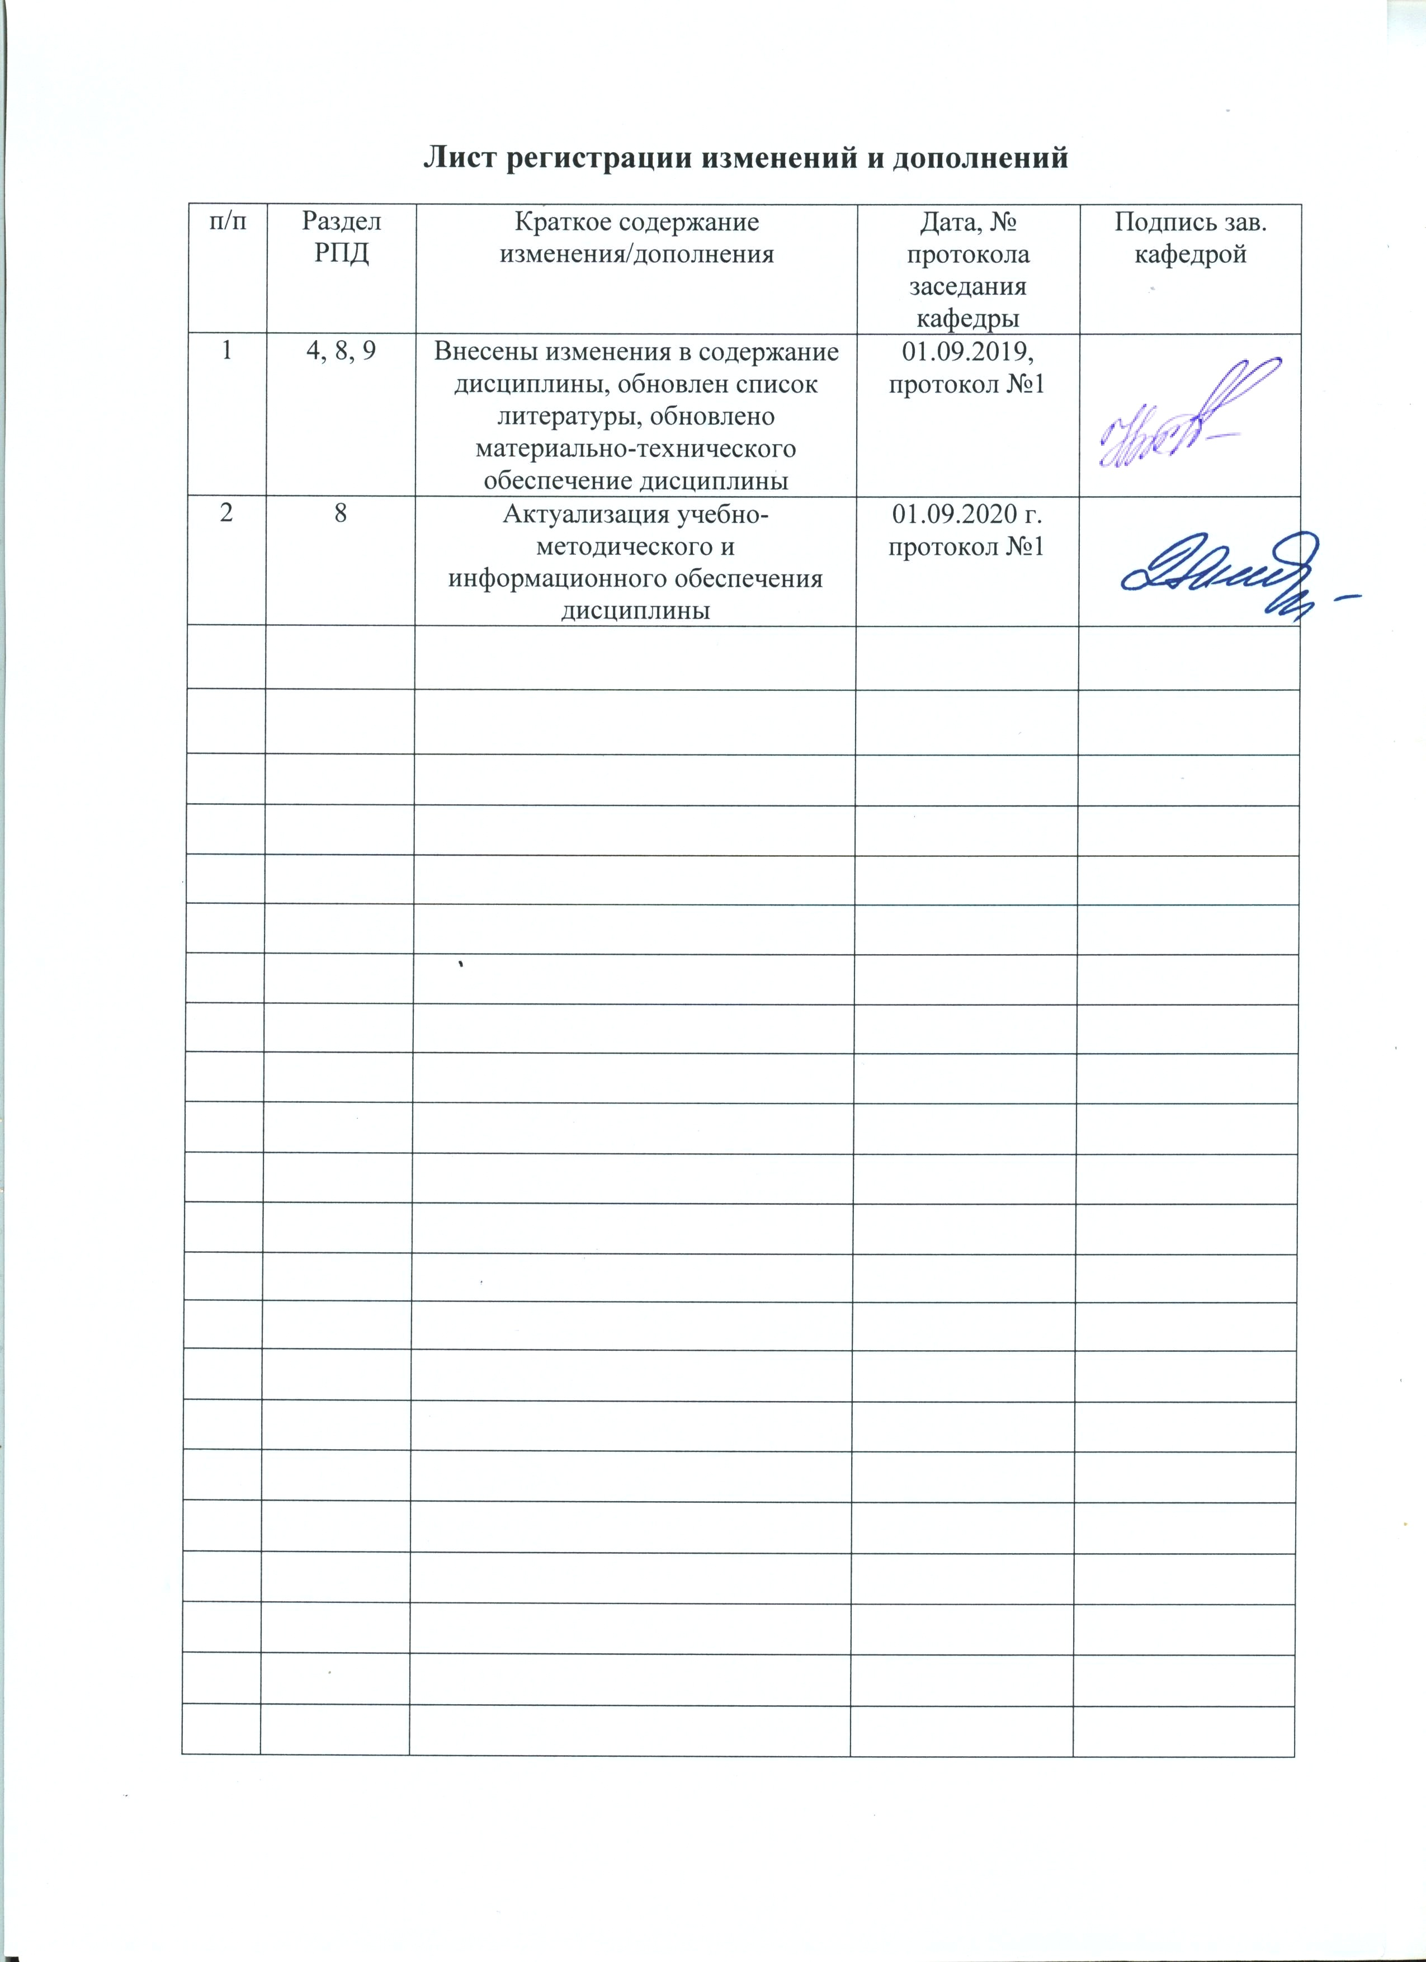
1 Цели освоения дисциплины
Целью преподавания дисциплины «Системы менеджмента безопасности пищевой продукции» является изучение фонда правовых, нормативных и технических документов общественного питания, порядка и правил разработки технической документации, порядка и правил оценки соответствия услуг общественного питания, а также правил и принципов построения систем менеджмента безопасности пищевых продуктов предприятий общественного питания на основе системы ХАССП.

2 Место дисциплины в структуре ООП подготовки бакалавра
Дисциплина Б1.Б.14 «Системы менеджмента безопасности пищевой продукции» является дисциплиной, входящей в базовую часть блока 1 образовательной программы.
Дисциплина изучается на 4 курсе, поэтому для ее изучения необходимы знания, сформированные в результате изучения дисциплин «Метрология и стандартизация».
Знания и умения обучающихся, полученные при изучении дисциплины будут необходимы им при написании и защите ВКР.

3 Компетенции обучающегося, формируемые в результате освоения дисциплины и планируемые результаты обучения
В результате освоения дисциплины «Системы менеджмента безопасности пищевой продукции» обучающийся должен обладать следующими компетенциями:
Структурный  элемент  компетенции | Планируемые результаты обучения
ОПК-1 способностью осуществлять поиск, хранение, обработку и анализ информации из различных источников и баз данных, представлять ее в требуемом формате с использованием информационных, компьютерных и сетевых технологий
Знать | Представления о поиске, хранении, обработки и анализа правовой, нормативной и технической документации.
Уметь | Осуществлять поиск, хранение, обработку и анализ правовой, нормативной и технической документации.
Владеть | Навыками поиска, хранения, обработки и анализа правовой, нормативной и технической документации.
ПК-3 способностью владеть методами технохимического контроля качества сырья, полуфабрикатов и готовых изделий
Знать | - современные концепции и подходы к безопасности продукции.  - существующие международные и отечественные стандарты на систему ХАССП, их структуру, принципы и содержание.  - основные цели и задачи системы ХАССП.  - принципы системы ХАССП.
Уметь | - использовать знания в области системы менеджмента безопасности.  - применять на практике принципы системы ХАССП.  - применять на практике требования стандартов на систему ХАССП.
Владеть | - навыками разработки и документирования принципов системы ХАССП.
ПК-8 готовностью обеспечивать качество продуктов питания из растительного сырья в соответствии с требованиями нормативной документации и потребностями рынка
Знать | - правовое обеспечение услуг общественного питания.  - основные нормативные и технические документы по стандартизации, используемые в общественном питании и их содержание.  - порядок и правила разработки технической документации.  - порядок и правила выполнения работ по оценке соответствия продукции и услуг общественного питания.  - требования к идентификации продукции общественного питания.
Уметь | - применять на практике знания в области правового обеспечения услуг общественного питания.  - проводить работы по обновлению фонда нормативной и технической документации на продукты и услуги общественного питания.  - применять на практике правила и положения стандартизации и оценки соответствия продукции и услуг общественного питания.
Владеть | - навыками практической работы с правовой, нормативной и технической документацией в области услуг общественного питания.  - навыками составления проекта ТУ, ТК, ТТК и ТИ на готовую продукцию.  - оформления документов для проведения оценки соответствия услуг общественного питания.  - навыками идентификации продукции общественного питания.

4 Структура и содержание дисциплины

Общая трудоемкость дисциплины составляет 3 зачетных единиц 108 акад. часов, в том числе:
– контактная работа – 8,6 акад. часов:
– аудиторная – 6 акад. часов;
– внеаудиторная – 2,6 акад. часов
– самостоятельная работа – 90,7 акад. часов;
– подготовка к экзамену – 8,7 акад. часов.

Раздел / тема  дисциплины | Курс | Аудиторная  контактная работа  (в акад. часах) |  | Самостоятельная работа (в акад. часах) | Вид самостоятельной  работы | Форма текущего контроля успеваемости и  промежуточной аттестации | Код и структурный  элемент компетенции
Раздел / тема  дисциплины | Курс | лекции | практич.  занятия
Раздел 1. Отраслевая стандартизация | 4 | 0,5 | 2 | 25 | Подготовка и выполнение практических занятий:  - №1 «Изучение ФЗ РФ»;  - №2 «Изучение «Правил оказания услуг общественного питания»».  Самостоятельное изучение учебной и научной литературы.  Работа с электронными библиотеками. | Проверка практических работ | ОПК-1 зув  ПК-8 зув
Раздел 2. Отраслевая сертификация | 4 | 0,5 | 2 | 25 | Подготовка и выполнение практических занятий:  - №3 «Анализ маркировки пищевой продукции в соответствии с нормативной документацией».  Самостоятельное изучение учебной и научной литературы.  Работа с электронными библиотеками. | Проверка практических работ | ОПК-1 зув  ПК-8 зув
Раздел 3. Системы менеджмента безопасности пищевых продуктов на основе принципов ХАССП | 4 | 1 | - | 40,7 | Подготовка и выполнение контрольной работы.  Самостоятельное изучение учебной и научной литературы.  Работа с электронными библиотеками. | Проверка контрольной работы | ПК-3 зув
Итого | 4 | 2 | 4 | 90,7 | Самостоятельное изучение учебной и научной литературы.  Работа с электронными библиотеками. | Экзамен  Контрольная работа | ОПК-1 зув  ПК-8 зув  ПК-3 зув

5 Образовательные и информационные технологии
В процессе преподавания дисциплины «Системы менеджмента безопасности пищевой продукции» применяются традиционная и модульно-компетентностная технологии.
Лекции проходят как в традиционной форме, так и в формах вводной лекции и проблемных лекций. На вводных лекциях происходит знакомство обучающихся с назначением и задачами курса, его ролью и местом в системе учебных дисциплин и в системе подготовки бакалавра. Теоретический материал на проблемных лекциях является результатом усвоения полученной информации посредством постановки проблемного вопроса и поиска путей его решения.
Лекционный материал закрепляется в ходе практических работ, на которых выполняются групповые и индивидуальные задания по пройденной теме. При проведении практических работ используется метод контекстного обучения, который позволяет усвоить материал путем выявления связей между конкретным знанием и его применением.
Самостоятельная работа стимулирует обучающихся в процессе решения задач на практических занятиях, при подготовке контрольной работы и итоговой аттестации.

6 Учебно-методическое обеспечение самостоятельной работы обучающихся
По дисциплине «Системы менеджмента безопасности пищевой продукции» предусмотрена аудиторная и внеаудиторная самостоятельная работа обучающихся.
Аудиторная самостоятельная работа обучающихся предполагает выполнение практических работ.
Внеаудиторная самостоятельная работа обучающихся осуществляется в виде изучения литературы по соответствующему разделу с проработкой материала и выполнения контрольной работы.

Контрольная работа

Задание №1 – Выполнение теста
Примерные тесты:
Тестирование проводится в электронном виде с помощью образовательного портала. На тестирование выделяется 40 минут и предоставляется 3 попытки. На каждый вопрос дается только один ответ.

Примерное тестирование:
1. Система ХАССП - это
- система менеджмента безопасности охраны труда;
- система менеджмента безопасности продукции;
- анализ рисков и критические контрольные точки.

2. Основная цель ХАССП:
- создание возможностей для дальнейшего совершенствования производства.
- постоянное улучшение деятельности, для повышения конкурентоспособности организации на отечественном и мировом рынках;
- снижение образования отходов и их переработка.

3. Сколько предварительных шагов существует в системе ХАССП?
- 3;
- 7;
- 5.

4. Дайте развернутый ответ. Опишите сущность этапа – создание рабочей группы ХАССП.

5. Дайте развернутый ответ. Что такое обязательные предварительные программы.

Задание №2 «Работа на сайтах: www.gost.ru и http://www.rospotrebnadzor.ru/»
- Зайти на сайты и записать их структуру.
- В каких вкладках можно найти информацию о документации?
Сделать скриншоты страниц сайтов и загрузить на образовательный портал.

Задание №3 «Разработка системы ХАССП»
Необходимо выбрать блюдо и для технологии его производства разработать систему ХАССП (все задокументировать):
- провести описание блюда;
- построить блок-схему технологического процесса;
- провести анализ опасных факторов;
- определить критические контрольные точки;
- разработать план ХАССП.
Задание обучающие самостоятельно загружают на образовательный портал.

7 Оценочные средства для проведения промежуточной аттестации

а) Планируемые результаты обучения и оценочные средства для проведения промежуточной аттестации:

Структурный элемент  компетенции | Планируемые результаты обучения | Оценочные средства
ОПК-1 способностью осуществлять поиск, хранение, обработку и анализ информации из различных источников и баз данных, представлять ее в требуемом формате с использованием информационных, компьютерных и сетевых технологий
Знать | Представления о поиске, хранении, обработки и анализа правовой, нормативной и технической документации. | Перечень теоретических вопросов к экзамену:  1. Информационное обеспечение стандартизации и сертификации услуг общественного питания.
Уметь | Осуществлять поиск, хранение, обработку и анализ правовой, нормативной и технической документации. | Задание:  1. Зайти на сайты www.gost.ru и http://www.rospotrebnadzor.ru/, и записать их структуру.  2. В каких вкладках можно найти информацию о документации?
Владеть | Навыками поиска, хранения, обработки и анализа правовой, нормативной и технической документации. | Перечень практических вопросов к экзамену:  1. Определить действующий ли в настоящее время ГОСТ 31986-2012  2. Определить действующий ли в настоящее время ГОСТ Р 50762-2007  3. Определить действующий ли в настоящее время ГОСТ Р 50764-2009  4. Какие последние изменения были внесены ФЗ № 294  5. Какие последние изменения были внесены ФЗ № 171  6. Определить действующий ли в настоящее время ГОСТ 30389-2013  7. Определить действующий ли в настоящее время ГОСТ Р 54609-2011
ПК-3 способностью владеть методами технохимического контроля качества сырья, полуфабрикатов и готовых изделий
Знать | - современные концепции и подходы к безопасности продукции.  - существующие международные и отечественные стандарты на систему ХАССП, их структуру, принципы и содержание.  - основные цели и задачи системы ХАССП.  - принципы системы ХАССП. | Перечень теоретических вопросов к экзамену:  1. Общие положения системы ХАССП.  2. Предварительные задачи системы ХАССП.  3. Принципы системы ХАССП.  4. Документация системы ХАССП.  5. Этапы внедрения системы ХАССП.  6. ГОСТ Р 51705.1-2001.  7. Система менеджмента безопасности пищевых продуктов на основе стандарта ИСО 22000.  8. Программы обязательных предварительных мероприятий.
Уметь | - использовать знания в области системы менеджмента безопасности.  - применять на практике принципы системы ХАССП.  - применять на практике требования стандартов на систему ХАССП. | Задания:  1. Определите исходную информацию пищевой продукции.  2. Составьте блок-схему технологического процесса.  3. Проведите анализ рисков опасных факторов применительно к технологическому процессу приготовления блюда.  4. Определите критические контрольные точки блюда в процессе его приготовления.  5. Разработайте учебный план ХАССП к выявленным критическим контрольным точкам.  6. Разработайте программы обязательных предварительных мероприятий для вашего предприятия общественного питания.
Владеть | - навыками разработки и документирования принципов системы ХАССП. | Перечень практических вопросов к экзамену:  1. Провести описание холодного блюда.  2. Провести описание первых блюд.  3. Провести описание горячих блюд.  4. Построить блок-схему приготовления холодного блюда.  5. Построить блок-схему приготовления первых блюд.  6. Построить блок-схему приготовления горячих блюд.
ПК-8 готовностью обеспечивать качество продуктов питания из растительного сырья в соответствии с требованиями нормативной документации и потребностями рынка
Знать: | - правовое обеспечение услуг общественного питания.  - основные нормативные и технические документы по стандартизации, используемые в общественном питании и их содержание.  - порядок и правила разработки технической документации.  - порядок и правила выполнения работ по оценке соответствия продукции и услуг общественного питания.  - требования к идентификации продукции общественного питания. | Перечень теоретических вопросов к экзамену:  1. Правовое обеспечение услуг общественного питания.  2. Цели и задачи ТК №347 «Услуги торговли и общественного питания».  3. Цели и задачи ФЗ «О качестве и безопасности пищевых продуктов».  4. Цели и задачи ФЗ «О санитарно-эпидемиологическом благополучии населения».  5. Цели и задачи ФЗ «О государственном регулировании производства и оборота этилового спирта, алкогольной и спиртосодержащей продукции и об ограничении потребления (распития) алкогольной продукции».  6. Цели и задачи ФЗ «О защите прав юридических лиц и индивидуальных предпринимателей при осуществлении государственного контроля (надзора) и муниципального контроля».  7. Правила оказания услуг общественного питания.  8. Нормативная база услуг общественного питания.  9. Технологические документы услуг общественного питания.  10. Технологическая инструкция (ТИ): назначение документа, структура и содержание разделов.  11. ТК и ТТК: назначение документа, структура и содержание разделов.  12. Технические условия (ТУ): назначение документа, структура и содержание разделов.  13. Полномочия Федеральной службы по надзору в сфере защиты прав потребителей и благополучия человека.  14. Права и обязанности Федеральной службы по надзору в сфере защиты прав потребителей и благополучия человека.  15. Особенности сферы услуг общественного питания.  16. Требования к предприятиям общественного питания.  17. Требования к услугам общественного питания.  18. Требования к продукции общественного питания.  19. Перечень основных документов для сертификации услуг общественного питания.  20. Порядок проведения сертификации услуг общественного питания.  21. Схемы сертификации услуг общественного питания.  22. Рабочая программа проведения проверок предприятий общественного питания.  23. Подготовка всех производственных документов.
Уметь: | - применять на практике знания в области правового обеспечения услуг общественного питания.  - проводить работы по обновлению фонда нормативной и технической документации на продукты и услуги общественного питания.  - применять на практике правила и положения стандартизации и оценки соответствия продукции и услуг общественного питания. | Задания:  1. Изучить Федеральные законы РФ, регулирующие предприятия общественного питания и законспектировать основные требования.  2. Изучить основные нормативные документы услуг общественного питания и законспектировать основные требования.  3. Изучить Правила оказания услуг общественного питания и законспектировать их основные требования.  4. Проанализировать маркировку пищевой продукции в соответствии с ТР ЕАЭС и нормативной документацией, сделать вывод о соответствии/несоответствии, внести поправки.  5. Заполнить проекты документов по оценке соответствия услуг общественного питания для выбранного блюда.
Владеть: | - навыками практической работы с правовой, нормативной и технической документацией в области услуг общественного питания.  - навыками составления проекта ТУ, ТК, ТТК и ТИ на готовую продукцию.  - оформления документов для проведения оценки соответствия услуг общественного питания.  - навыками идентификации продукции общественного питания. | Перечень практических вопросов к экзамену:  1. Проанализировать маркировку продукции.  2. Провести экспертизу текста ТИ.  3. Заполнить заявку на проведение сертификации услуг общественного питания.  4. Заполнить решение по заявке на проведение сертификации услуг общественного питания.  5. Заполнить сертификат соответствия.

б) Порядок проведения промежуточной аттестации, показатели и критерии оценивания:
Промежуточная аттестация по дисциплине «Системы менеджмента безопасности пищевой продукции» включает подготовку контрольной работы, позволяющее оценить уровень усвоения обучающимися знаний, практические задания, выявляющие степень сформированности умений и владений, проводится в форме экзамена.

Методические рекомендации для подготовки к экзамену:
Экзамен является неотъемлемой частью учебного процесса и призван закрепить и упорядочить знания обучающегося, полученные на занятиях и самостоятельно.
Сдачи экзамена предшествует работа обучающегося на лекционных, практических занятиях и самостоятельная работа по изучению предмета и подготовки домашних заданий.
Подготовка к экзамену осуществляется на основании методических рекомендаций по дисциплине и списка вопросов изучаемой дисциплины, конспектов лекций, учебников и учебных пособий, научных статей, информации среды интернет.
Экзамен проводится по билетам, охватывающим весь пройденный материал. По окончании ответа экзаменатор может задать обучающемуся дополнительные и уточняющие вопросы. На подготовку к ответу по вопросам билета обучающемуся дается 30 минут с момента получения им билета.
Результаты экзамена объявляются обучающемуся после окончания ответа в день сдачи.
Критерии оценки:
– на оценку «отлично» – обучающийся должен показать высокий уровень знаний не только на уровне воспроизведения и объяснения информации, но и интеллектуальные навыки решения проблем и задач, нахождения уникальных ответов к проблемам, оценки и вынесения критических суждений;
– на оценку «хорошо» – обучающийся должен показать знания не только на уровне воспроизведения и объяснения информации, но и интеллектуальные навыки решения проблем и задач, нахождения уникальных ответов к проблемам;
– на оценку «удовлетворительно» – обучающийся должен показать знания на уровне воспроизведения и объяснения информации, интеллектуальные навыки решения простых задач;
– на оценку «неудовлетворительно» – обучающийся не может показать знания на уровне воспроизведения и объяснения информации, не может показать интеллектуальные навыки решения простых задач.

8 Учебно-методическое и информационное обеспечение дисциплины

а) Основная литература:
1. Вайскробова, Е. С. Система менеджмента безопасности пищевых продуктов на основе принципов ХАССП : учебное пособие / Е. С. Вайскробова ; МГТУ. - Магнитогорск : МГТУ, 2015. - 1 электрон. опт. диск (CD-ROM). - Загл. с титул. экрана. - URL: https://magtu.informsystema.ru/uploader/fileUpload?name=1194.pdf&show=dcatalogues/1/1121295/1194.pdf&view=true (дата обращения: 14.05.2020). - Макрообъект. - Текст : электронный. - Сведения доступны также на CD-ROM.
2. Вайскробова, Е. С. Стандартизация и оценка соответствия услуг общественного питания : учебное пособие / Е. С. Вайскробова ; МГТУ. - Магнитогорск : МГТУ, 2016. - 1 электрон. опт. диск (CD-ROM). - Загл. с титул. экрана. - URL: https://magtu.informsystema.ru/uploader/fileUpload?name=7.pdf&show=dcatalogues/1/1129905/7.pdf&view=true (дата обращения: 14.05.2020). - Макрообъект. - Текст : электронный. - Сведения доступны также на CD-ROM.

б) Дополнительная литература:
1. Вайскробова, Е. С. Стандартизация и сертификация услуг : учебное пособие / Е. С. Вайскробова, Г. Ш. Рубин ; МГТУ. - Магнитогорск : МГТУ, 2016. - 94 с. : ил., табл. - URL: https://magtu.informsystema.ru/uploader/fileUpload?name=3112.pdf&show=dcatalogues/1/1135625/3112.pdf&view=true (дата обращения: 14.05.2020). - Макрообъект. - Текст : электронный. - Имеется печатный аналог.
2. Пермякова, Л.В. Системы менеджмента безопасности пищевой продукции : учебное пособие / Л. В. Пермякова. — Кемерово : КемГУ, 2018. — 121 с. — ISBN 979-5-89289-173-7. — Текст : электронный // Лань : электронно-библиотечная система. — URL: https://e.lanbook.com/book/107700 (дата обращения: 25.09.2020). — Режим доступа: для авториз. пользователей.
3. Донченко, Л. В. Концепция НАССР на малых и средних предприятиях : учебное пособие / Л. В. Донченко, Е. А. Ольховатов. — 4-е изд., стер. — Санкт-Петербург : Лань, 2019. — 180 с. — ISBN 978-5-8114-2110-7. — Текст : электронный // Лань : электронно-библиотечная система. — URL: https://e.lanbook.com/reader/book/111192/#1 (дата обращения: 25.09.2020). — Режим доступа: для авториз. пользователей.
4. Маюрникова, Л. А. ХАССП на предприятиях общественного питания : учебное пособие / Л. А. Маюрникова, Г. А. Губаненко, А. А. Кокшаров. — Санкт-Петербург : Лань, 2019. — 196 с. — ISBN 978-5-8114-3323-0. — Текст : электронный // Лань : электронно-библиотечная система. — URL: https://e.lanbook.com/book/111885/#1 (дата обращения: 25.09.2020). — Режим доступа: для авториз. пользователей.
5. Управление качеством на предприятиях пищевой, перерабатывающей промышленности, торговли и общественного питания : учебник / под общ. ред. проф. В.М. Позняковского. — 3-е изд., испр. и доп. — Москва : ИНФРА-М, 2018. — 336 с. — (Высшее образование: Бакалавриат). - URL: https://znanium.com/read?id=340047 (дата обращения: 25.09.2020). – Текст : электронный.
6. Берновский, Ю. Н. Стандарты и качество продукции: учебно-практическое пособие/ Ю.Н. Берновский. - Москва : Форум, НИЦ ИНФРА-М, 2016. - 256 с. (Высшее образование). - URL: https://znanium.com/read?id=15612 (дата обращения: 25.09.2020). - Текст: электронный.
7. Демакова, Е.А. Система мониторинга и управления безопасностью продукции: монография / Е.А. Демакова ; Краснояр. гос. торг.-экон. ин-т. - Красноярск, 2011. - 158 с. - URL: https://znanium.com/read?id=235756 (дата обращения: 25.09.2020).- Текст : электронный.
8. Вестник АПК Ставрополья. - ISSN: 2222-9345. – URL: https://e.lanbook.com/journal/2181#journal_name (дата обращения: 25.09.2020). – Текст : электронный.
9. Foods and Raw Materials. - ISSN: 2308-4057. - URL: https://e.lanbook.com/journal/2942#journal_name (дата обращения: 25.09.2020). – Текст : электронный.
10. Стандарты и качество. - ISSN: 0038-9692. - Текст: непосредственный.
11. Менеджмент в России и за рубежом. - ISSN: 1729-7427. - Текст: непосредственный.
12. Известия вузов. Пищевая технология. - ISSN: 0579-3009. - Текст: непосредственный.
13. Пищевая промышленность. - ISSN: 0235-2486. - Текст: непосредственный.

в) Методические указания:
1. Вайскробова Е.С. Нормативные документы по стандартизации и подтверждению соответствия услуг общественного питания: методические указания для практических работ для студентов специальностей 200503, 260501, 260100, 080301 / Е.С. Вайскробова. - Магнитогорск: ФГБОУ ВПО «МГТУ», 2012. – 20 с. – Текст: непосредственный.
2. Вайскробова, Е. С. Нормативные документы по стандартизации : практикум / Е. С. Вайскробова, А. С. Лимарев ; МГТУ. - Магнитогорск : МГТУ, 2017. - 51 с. : табл., схемы. - URL: https://magtu.informsystema.ru/uploader/fileUpload?name=3508.pdf&show=dcatalogues/1/1514312/3508.pdf&view=true (дата обращения: 14.05.2020). - Макрообъект. - Текст : электронный. - Имеется печатный аналог.
3. Вайскробова Е.С. Система ХАССП: методические указания для практических работ для студентов специальностей 200503, 260301, 260303, 260501 / Е.С. Вайскробова. - Магнитогорск: ГОУ ВПО «МГТУ», 2010. – 29 с. – Текст: непосредственный.
4. Вайскробова, Е. С. Отраслевая стандартизация и сертификация : методические указания по выполнению контрольных работ для студентов специальности 260501.65 и направления подготовки 260100.62 / Е. С. Вайскробова ; МГТУ. - Магнитогорск : МГТУ, 2012. - 1 электрон. опт. диск (CD-ROM). - Загл. с титул. экрана. - URL: https://magtu.informsystema.ru/uploader/fileUpload?name=1542.pdf&show=dcatalogues/1/1124316/1542.pdf&view=true (дата обращения: 14.05.2020). - Макрообъект. - Текст : электронный. - Сведения доступны также на CD-ROM.

г) Программное обеспечение и Интернет-ресурсы:

Наименование ПО | № договора | Срок действия лицензии
MS Windows 7 | Д-1227 от 8.10.2018 г. | 11.10.2021 г.
MS Office 2007 | № 135 от 17.09.2007 г. | бессрочно
FAR Manager | Свободно распространяемое | бессрочно
ABBYY FineReader 11.0 Corporate Edition | Д-1218-12 от 02.08.2012 г. | бессрочно
7Zip | Свободно распространяемое | бессрочно

Электронный фонд правовой и нормативно-технической документации. – Режим доступа: http://docs.cntd.ru/., свободный доступ.
Образовательный портал для обучающихся. – Режим доступа: http://newlms.magtu.ru., свободный доступ.
Электронная база периодических изданий East View Information Services, ООО «ИВИС». – Режим доступа: https://dlib.eastview.com/, свободный доступ.
Национальная информационно-аналитическая система – Российский индекс научного цитирования (РИНЦ). – Режим доступа: URL: https://elibrary.ru/project_risc.asp, свободный доступ.
Информационная система - Единое окно доступа к информационным ресурсам. – Режим доступа: URL: http://window.edu.ru/ , свободный доступ.
Поисковая система Академия Google (Google Scholar). – Режим доступа: URL: https://scholar.google.ru/ , свободный доступ.
Российская Государственная библиотека. Каталоги. – Режим доступа: URL: https://www.rsl.ru/ru/4readers/catalogues/ , свободный доступ.
Электронные ресурсы библиотеки МГТУ им. Г.И. Носова. – Режим доступа: URL: http://magtu.ru:8085/marcweb2/Default.asp , свободный доступ.
Университетская информационная система РОССИЯ. – Режим доступа: URL: https://uisrussia.msu.ru , свободный доступ.

9 Материально-техническое обеспечение дисциплины

Материально-техническое обеспечение дисциплины включает:

Тип и название аудитории | Оснащение аудитории
Учебные аудитории для проведения занятий лекционного типа | Мультимедийные средства хранения, передачи и представления учебной информации
Учебные аудитории для проведения практических занятий, групповых и индивидуальных консультаций, текущего контроля и промежуточной аттестации | Доска, законодательная, нормативная и техническая документация, ФОСы, учебно-методическая документация
Помещения для самостоятельной работы обучающихся | Персональные компьютеры с пакетом MS Office, выходом в Интернет и с доступом в электронную информационно-образовательную среду университета
Помещение для хранения и профилактического обслуживания учебного оборудования | Стеллажи для хранения учебно-наглядных пособий и учебно-методической документации

